PALANGOS MIESTO SAVIVALDYBĖS ADMINISTRACIJOS DIREKTORIUS

ĮSAKYMAS
DĖL MONCIŠKIŲ GYVENVIETĖS DETALAUS IŠPLANAVIMO PROJEKTO KOREKTŪROS KOREGAVIMO ŽEMĖS SKLYPE PATRIMPO G. 21, PALANGOJE

2026 m. d. Nr. A1-
Palanga

Vadovaudamasi Lietuvos Respublikos teritorijų planavimo įstatymo 28 straipsnio 2 ir 6 dalimis, Kompleksinio teritorijų planavimo dokumentų rengimo taisyklių, patvirtintų Lietuvos Respublikos aplinkos ministro 2014 m. sausio 2 d. įsakymu Nr. D1-8 „Dėl Kompleksinio teritorijų planavimo dokumentų rengimo taisyklių patvirtinimo“, 316 punktu, atsižvelgdama į iniciatoriaus prašymą, užregistruotą Palangos miesto savivaldybės administracijoje 2025 m. gruodžio 11 d. (registracijos Nr. (8.6 Mr) D1-3440):
1. Tvirtinu Monciškių gyvenvietės detalaus išplanavimo projekto korektūros koregavimą žemės sklype Patrimpo g. 21, Palangoje, rengimo schemą (pridedama).
2. Nusprendžiu rengti Monciškių gyvenvietės detalaus išplanavimo projekto korektūros, patvirtintos Palangos miesto savivaldybės tarybos 1994 m. rugsėjo 23 d. sprendimu Nr. 44, koregavimą žemės sklype Patrimpo g. 21, Palangoje. Planavimo tikslai – optimalios urbanistinės struktūros numatymas, suplanuojant inžinerinių komunikacijų tinklus, inžinerinei infrastruktūrai reikalingų teritorijų ir (ar) inžinerinių komunikacijų koridorių ribas, žemės sklypo padalijimas ir reglamentų nustatymas, vadovaujantis galiojančių teisės aktų reikalavimais bei Palangos miesto bendrojo plano ir jo koregavimų sprendiniais.
Planavimo organizatorius – Palangos miesto savivaldybės administracijos direktorius. Plano rengimą inicijuoja iniciatorius.
3. Nustatau, kad teritorijų planavimo dokumento rengėją savo nuožiūra pasirenka ir teritorijų planavimo dokumento rengimą finansuoja planavimo iniciatorius. Šis įsakymas įsigalioja šalims pasirašius teritorijų planavimo proceso inicijavimo sutartį.
Šis įsakymas gali būti skundžiamas Lietuvos administracinių ginčų komisijos Klaipėdos apygardos skyriui (J. Janonio g. 24, LT-92251 Klaipėda) Lietuvos Respublikos ikiteisminio administracinių ginčų nagrinėjimo tvarkos įstatymo nustatyta tvarka arba Regionų administracinio teismo Klaipėdos rūmams (Galinio Pylimo g. 9, LT-91230 Klaipėda) Lietuvos Respublikos administracinių bylų teisenos įstatymo nustatyta tvarka per vieną mėnesį nuo jo paskelbimo arba įteikimo suinteresuotam asmeniui dienos.

Direktorė Ramunė Olšauskaitė Urbonienė

PATVIRTINTA
Palangos miesto savivaldybės administracijos direktoriaus 2026 m. d. įsakymo
Nr. A1-
1 punktu

MONCIŠKIŲ GYVENVIETĖS DETALAUS IŠPLANAVIMO PROJEKTO KOREKTŪROS KOREGAVIMO ŽEMĖS SKLYPE PATRIMPO G. 21, PALANGOJE, RENGIMO SCHEMA

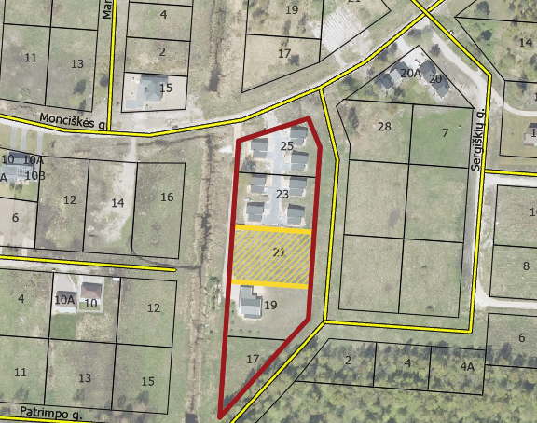

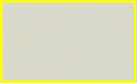 Planuojama teritorija

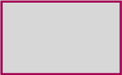 Nagrinėjama teritorija

_______________________

